UNIVERSIDAD PERUANA LOS ANDES
FACULTAD DE INGENIERÍA
ESCUELA PROFESIONAL DE INGENIERÍA DE SISTEMAS Y COMPUTACIÓN

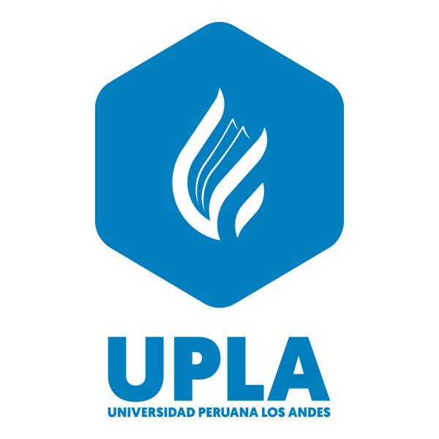
Resumen de Programación Orientada a Objetos

ESTUDIANTE
MOSQUERA ZEVALLOS Valerio
DOCENTE
FERNÁNDEZ BEJARANO Raúl Enrique

HUANCAYO – PERU
2026
PROGRAMACIÓN ORIENTADA A OBJETOS (POO)

Evolución de los paradigmas de programación
La evolución de la programación ha pasado por diferentes enfoques hasta llegar a la Programación Orientada a Objetos (POO). En sus inicios, la programación se realizaba mediante lenguajes de bajo nivel y posteriormente mediante programación estructurada, basada en funciones y procedimientos. Este enfoque utilizaba estructuras de control como secuencia, selección e iteración, permitiendo desarrollar programas más organizados. Sin embargo, a medida que los sistemas crecían en complejidad, comenzaron a surgir problemas relacionados con el mantenimiento, la reutilización del código y la dependencia entre módulos.

Concepto y ventajas de la POO
La Programación Orientada a Objetos es un paradigma de desarrollo que organiza el software mediante objetos, los cuales contienen atributos y métodos. Su propósito principal es mejorar la estructura y comprensión del código, permitiendo construir sistemas modulares y reutilizables.
Entre sus principales ventajas destacan la modularidad, ya que el sistema se divide en clases independientes; la reutilización de código, que permite usar componentes en distintos proyectos; y la mantenibilidad, debido a que los cambios se realizan en módulos específicos sin afectar todo el sistema. Además, la POO favorece la abstracción y la escalabilidad, permitiendo desarrollar aplicaciones más robustas y adaptables a nuevas necesidades.

Elementos básicos de la POO
Los elementos fundamentales de la POO son las clases, los objetos, los atributos y los métodos. Una clase es una plantilla que define las características y comportamientos comunes de un conjunto de objetos. Los objetos son instancias concretas de una clase y representan entidades específicas dentro del sistema.
Los atributos describen el estado o las propiedades de un objeto, mientras que los métodos representan las acciones que este puede realizar. La interacción entre objetos permite construir sistemas organizados y coherentes, facilitando el diseño arquitectónico del software.

Identificación de entidades del mundo real y su representación como objetos
Una de las fortalezas de la POO es su capacidad para representar entidades reales dentro de un sistema informático. Este proceso consiste en identificar objetos relevantes, sus atributos y comportamientos. Por ejemplo, en un sistema de biblioteca se pueden reconocer entidades como Libro, Usuario o Préstamo, cada una representada mediante clases.
Este modelado permite abstraer la realidad y organizar mejor la arquitectura del sistema, estableciendo relaciones claras entre los componentes y facilitando el desarrollo del software.

Ventajas de la POO en el desarrollo de software modular, reutilizable y escalable
La POO favorece el desarrollo de software modular porque cada clase funciona como una unidad independiente. Esto permite que los componentes puedan desarrollarse y mantenerse de forma separada. Asimismo, la reutilización de clases reduce el tiempo y costo de desarrollo.
Otra ventaja importante es la escalabilidad, ya que el sistema puede crecer agregando nuevas funcionalidades sin modificar las existentes. Además, el encapsulamiento y la abstracción ayudan a proteger la información y reducir errores, fortaleciendo la calidad del software.

Rol de la POO en la arquitectura de software moderna
La POO constituye la base de muchas arquitecturas modernas como MVC, arquitecturas en capas y microservicios. Gracias a este paradigma, los componentes del sistema pueden organizarse mediante objetos y clases que interactúan entre sí de manera estructurada.
La POO también facilita la implementación de patrones de diseño y promueve la separación de responsabilidades entre módulos. Esto permite construir sistemas robustos, mantenibles y alineados con los principios de la ingeniería de software moderna.

Conclusión
La Programación Orientada a Objetos es uno de los pilares fundamentales del desarrollo de software moderno. Sus principios, ventajas y herramientas de modelado permiten construir sistemas organizados, reutilizables y escalables. Además, la aplicación de principios SOLID y UML fortalece la calidad arquitectónica del software, facilitando el mantenimiento y la evolución de aplicaciones complejas.

